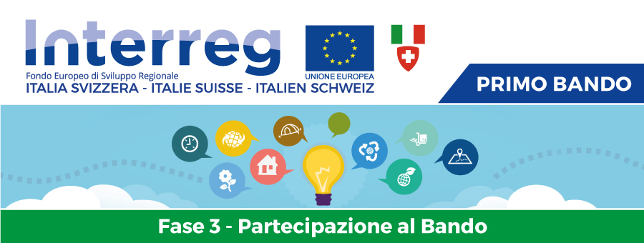

PROGRAMMA DI COOPERAZIONE
INTERREG V – A ITALIA SVIZZERA

CCI 2014TC16RFCB035

“ADDENDUM ALLA CONVENZIONE DI ATTRIBUZIONE DEL CONTRIBUTO PUBBLICO TRA AUTORITA’ DI GESTIONE E BENEFICIARIO CAPOFILA”



Programma di Cooperazione Interreg V A
“Italia – Svizzera 2014-2020”

Addendum alla Convenzione fra l’Autorità di Gestione e il Beneficiario capofila per l’attribuzione del contributo pubblico per lo sviluppo del Progetto

“TI-CICLO-VIA: sviluppo di un sistema mobilità ciclabile transfrontaliera nei territori delle valli dell’Olona, del Lanza e del Mendrisiotto”, ID 638359, Acronimo: TI-CICLO-VIA

VISTA
la Convenzione fra l’Autorità di Gestione e il Beneficiario capofila, Provincia di Varese, per l’attribuzione del contributo pubblico per lo sviluppo del Progetto “TI-CICLO-VIA: sviluppo di un sistema mobilità ciclabile transfrontaliera nei territori delle valli dell’Olona, del Lanza e del Mendrisiotto”, ID 638359, Acronimo: TI-CICLO-VIA, sottoscritta in data 14/12/2018, e gli impegni di spesa relativi assunti con decreto n. 18820 del 14/12/2018;
PRESO ATTO che
in data 28/04/2021, tramite il sistema Siage, Il Beneficiario capofila ha notificato all’Autorità di Gestione del Programma la richiesta di proroga di 12 mesi del sopra richiamato progetto TI-CICLO-VIA, ID 638359, scadenza già prevista a 36 mesi dalla data di sottoscrizione della convenzione;
in data 14 maggio 2021 l’Autorità di Gestione del Programma ha approvato, dopo consultazione del Comitato Direttivo, la richiesta di proroga di 12 mesi del sopra richiamato progetto TI-CICLO-VIA, ID 638359;

Attraverso il presente Addendum alla Convenzione di attribuzione del contributo pubblico FESR e cofinanziamento nazionale,
tra
L’Autorità di Gestione del Programma di Cooperazione Interreg VA “Italia – Svizzera 2014-2020”, presso Regione Lombardia, Direzione Generale Enti locali, Montagna e piccoli Comuni, in persona del dirigente pro tempore Monica Muci
e
la Provincia di Varese (VA)
rappresentata dal Firmatario del progetto Gabriele Olivari in qualità di Beneficiario capofila, così come definito dall’articolo 13 (2) del Regolamento (UE) n. 1299/2013 (di seguito “Beneficiario capofila”),
SI CONVIENE E STIPULA QUANTO SEGUE
- di modificare il punto 2 dell’articolo 3 della Convenzione tra l’Autorità di Gestione ed il Beneficiario capofila per l’attribuzione del contributo pubblico per la realizzazione del progetto TI-CICLO-VIA, ID 638359, sottoscritta in data 14/12/2018, così come segue:

Articolo 3

Durata del progetto

2. La data di chiusura del progetto è fissata in 48 (quarantotto) mesi, a partire dalla data di stipula della Convenzione AdG sottoscritta il 14/12/2018.

- di confermare tutti gli altri impegni e disposizioni contenuti all’articolo 3, punti 1 e 3 della suddetta Convenzione, nonché agli articoli 1, 2, 4, 5, 6, 7, 8, 9, 10, 11, 12, 13,14, 15, 16, 17, 18 e 19.

Data _______________  Per l’Autorità di Gestione  ____________________ | Data ________________  Per il Beneficiario capofila  Il Presidente della Provincia di Varese  Emanuele Antonelli

